МІНІСТЕРСТВО ОСВІТИ І НАУКИ УКРАЇНИ
ДЕРЖАВНИЙ УНІВЕРСИТЕТ «ЖИТОМИРСЬКА ПОЛІТЕХНІКА»
ФАКУЛЬТЕТ ІНФОРМАЦІЙНО-КОМП'ЮТЕРНИХ ТЕХНОЛОГІЙ
КАФЕДРА ІНЖЕНЕРІЇ ПРОГРАМНОГО ЗАБЕЗПЕЧЕННЯ
ЗВІТ
про виконання лабораторної роботи № 8
з навчальної дисципліни
«Комп'ютерні мережі»
на тему: «Налагодження та дослідження мережних з’єднань Ethernet та роботи комутаторів Cisco»
Виконала:
студентка групи ІПЗ-24-2
Дзядзін Марина Василівна
Спеціальність:
121 «Інженерія програмного забезпечення»
Перевірив:
Рудюк Богдан Миколайович
Житомир - 2026

Мета роботи
Розглянути засоби організації мережних з’єднань між кінцевими та проміжними пристроями мережі Ethernet; ознайомитися з можливостями керованих комутаторів Cisco та мережної операційної системи Cisco IOS щодо налагодження мережних інтерфейсів та з’єднань Ethernet; отримати практичні навички налагодження, моніторингу та діагностування роботи мережних інтерфейсів та з’єднань Ethernet кінцевих вузлів, комутаторів та маршрутизаторів Cisco.

Вихідні дані
Варіант № 3, G = 83, N = 3. Дані з табл. 16–18 методичних вказівок наведено в табл. 1.
Таблиця 1
Вихідні дані варіанта № 3
Канал / параметр | Технологія | Швидкість, режим
R-83-3-1 – SW-83-3-1 | 1000Base-T | –
Serv-83-3-1 – SW-83-3-1 | 1000Base-T | 1000 Мбіт/с, Full
Serv-83-3-2 – SW-83-3-2 | 100Base-TX | 100 Мбіт/с, Full
SW-83-3-1 – SW-83-3-2 | 1000Base-T | 100 Мбіт/с, Full
Робочі станції WS-83-3-1…6 | 100Base-TX | 100 Мбіт/с, Half
Мережа А / префікс | 193.83.3.0 | /26
Шлюз за замовчуванням / DNS | перша адреса діапазону | 193.83.3.1

Хід роботи

1. Схеми прямих і перехресних кабелів Ethernet
У 10Base-T та 100Base-TX для передавання використовуються дві пари: контакти 1, 2 (передавання на гнізді MDI) та 3, 6 (приймання). Прямий кабель з’єднує контакти «1 в 1» і застосовується між гніздами MDI та MDIX. Перехресний кабель міняє місцями пари 1-2 ↔ 3-6, що на практиці відповідає монтажу T568B на одному кінці та T568A на іншому. У 1000Base-T задіяні всі чотири пари, кожна працює в обох напрямках, тому перехресний кабель додатково міняє місцями пари 4-5 ↔ 7-8. На схемах колір лінії відповідає кольору провідника; пунктир – провідник «білий зі смужкою».
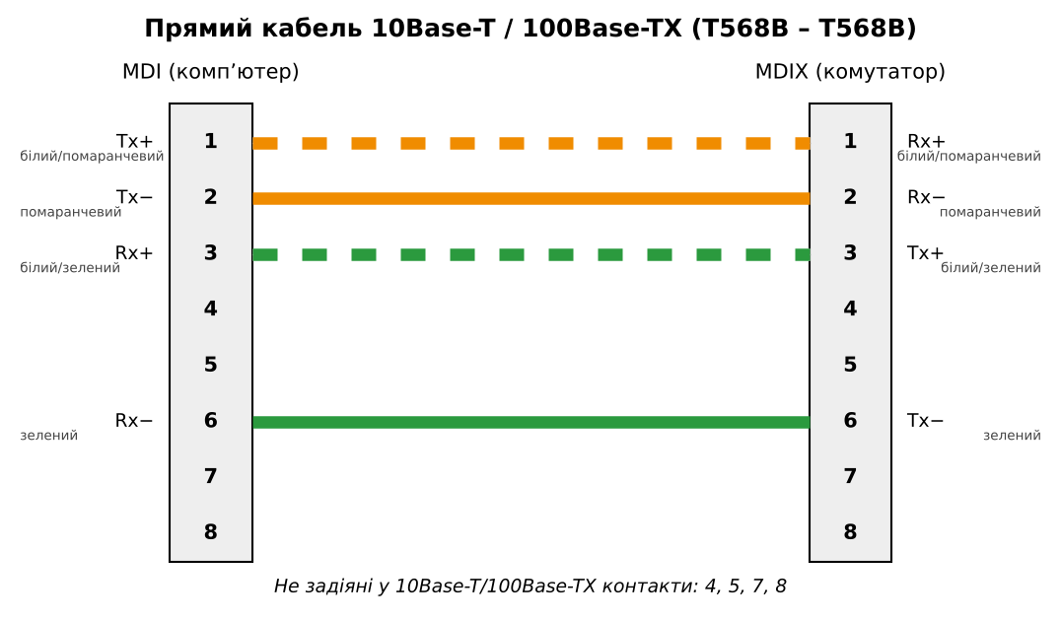
Рис. 1. Прямий кабель 10Base-T / 100Base-TX
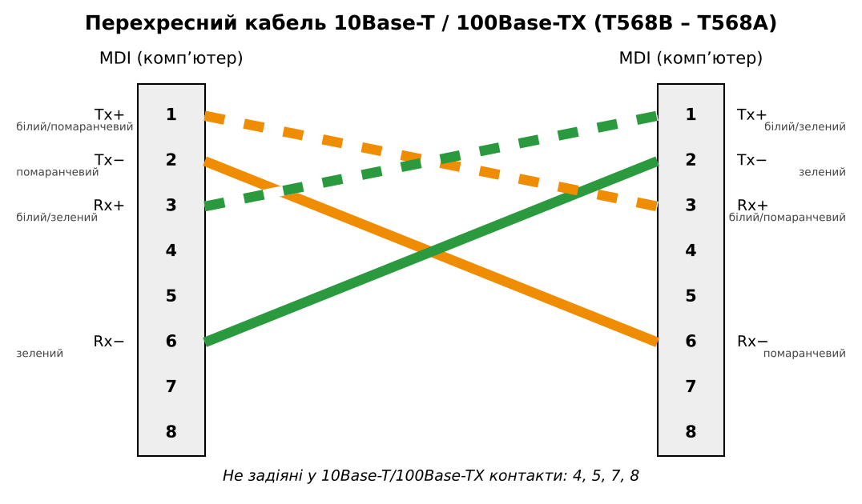
Рис. 2. Перехресний кабель 10Base-T / 100Base-TX
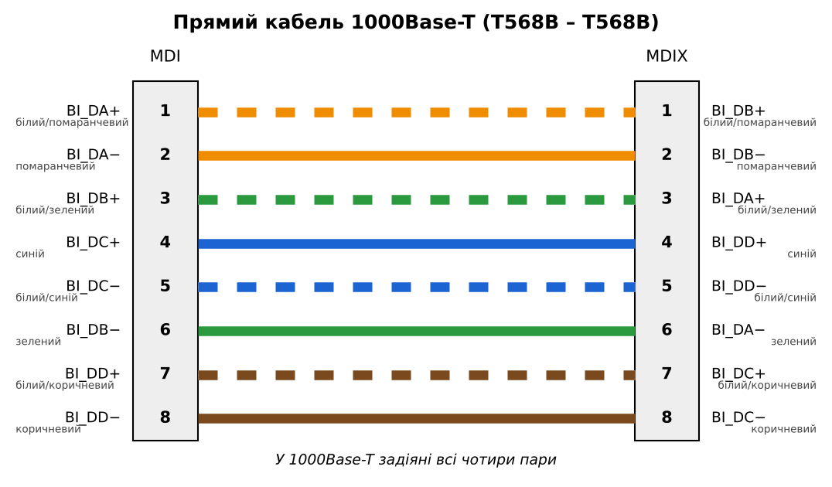
Рис. 3. Прямий кабель 1000Base-T
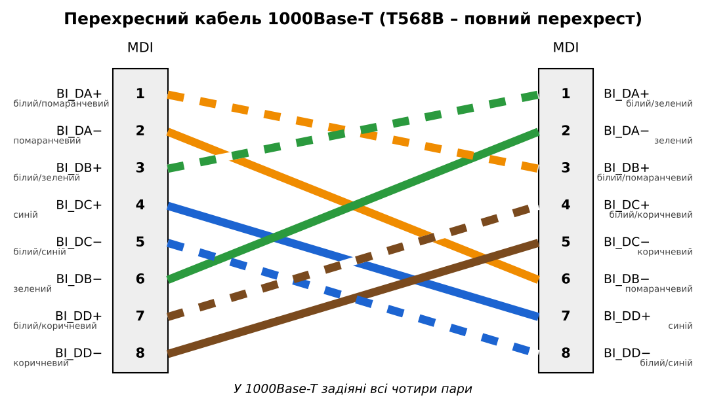
Рис. 4. Перехресний кабель 1000Base-T

2. Типи кабелів для з’єднання пристроїв Ethernet
Комп’ютер, маршрутизатор і точка доступу мають гнізда MDI, а концентратор і комутатор – MDIX. Між гніздами різного типу використовується прямий кабель, між однаковими – перехресний (табл. 2). За наявності Auto-MDI (обов’язкової для 1000Base-T) обидва кабелі взаємозамінні.
Таблиця 2
З’єднання основних Ethernet-пристроїв
Пристрій | Комп’ютер | Концентратор | Комутатор | Маршрутизатор | Точка доступу
Комп’ютер | Перехресний | Прямий | Прямий | Перехресний | Перехресний
Концентратор | Прямий | Перехресний | Перехресний | Прямий | Прямий
Комутатор | Прямий | Перехресний | Перехресний | Прямий | Прямий
Маршрутизатор | Перехресний | Прямий | Прямий | Перехресний | Перехресний
Точка доступу | Перехресний | Прямий | Прямий | Перехресний | Перехресний

3. Проєкт мережі
У Cisco Packet Tracer 9.0.1 побудовано мережу за рис. 28 методичних вказівок (рис. 5). Модель кожного пристрою обрано під технології каналів варіанта:
- маршрутизатор R-83-3-1 – Cisco 1941 (вбудовані інтерфейси Gigabit Ethernet 0/0, 0/1);
- комутатор SW-83-3-1 – Catalyst WS-C3650-24PS: до нього підходять три канали 1000Base-T (маршрутизатор, сервер, другий комутатор), а Catalyst 2960-24TT має лише два порти Gigabit Ethernet. У 3650 усі 24 порти 10/100/1000, для ввімкнення у слот встановлено блок живлення AC-POWER-SUPPLY;
- комутатор SW-83-3-2 – Catalyst WS-C2960-24TT-L (24 × Fast Ethernet + 2 × Gigabit Ethernet);
- сервер Serv-83-3-1 – Server-PT з модулем PT-HOST-NM-1CGE (Gigabit Ethernet) замість штатного Fast Ethernet; сервер Serv-83-3-2 – Server-PT зі штатним модулем Fast Ethernet;
- робочі станції WS-83-3-1…6 – PC-PT (Fast Ethernet); станції керування WS-MGMT-1, WS-MGMT-2 – Laptop-PT, підключені консольними кабелями до портів Console комутаторів.
Між комутаторами використано перехресний кабель (MDIX – MDIX), решта каналів – прямі кабелі. Підключення пристроїв наведено в табл. 3.
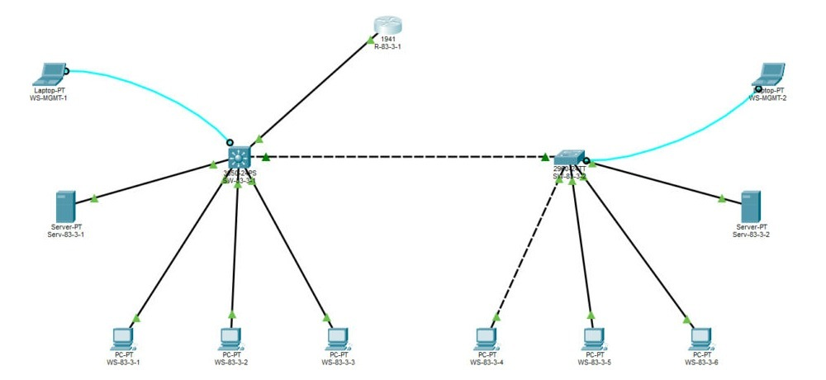
Рис. 5. Проєкт мережі в Cisco Packet Tracer
Таблиця 3
Параметри інтерфейсів пристроїв
Пристрій | Інтерфейс | Підключення до пристрою | Інтерфейс
R-83-3-1 (Cisco 1941) | Gi0/0 | SW-83-3-1 | Gi1/0/24
SW-83-3-1 (WS-C3650-24PS) | Gi1/0/24 | R-83-3-1 | Gi0/0
 | Gi1/0/23 | Serv-83-3-1 | Gi0
 | Gi1/0/22 | SW-83-3-2 (перехресний) | Gi0/1
 | Gi1/0/1, 1/0/3, 1/0/5 | WS-83-3-1, -2, -3 | Fa0
 | Console | WS-MGMT-1 | RS-232
SW-83-3-2 (WS-C2960-24TT-L) | Gi0/1 | SW-83-3-1 | Gi1/0/22
 | Fa0/24 | Serv-83-3-2 | Fa0
 | Fa0/1, 0/3, 0/5 | WS-83-3-4, -5, -6 | Fa0
 | Console | WS-MGMT-2 | RS-232

4–5. Фізичні адреси та схема адресації
Мережа 193.83.3.0/26: маска 255.255.255.192, діапазон вузлів 193.83.3.1 – 193.83.3.62, широкомовна адреса 193.83.3.63. Шлюз за замовчуванням і DNS-сервер – перша адреса діапазону 193.83.3.1 (інтерфейс маршрутизатора). Комутаторам призначено останні адреси діапазону, серверам – .51, .52, робочим станціям – .11…16. MAC-адреси визначено командами show version (Base ethernet MAC Address), show interfaces vlan 1, show interfaces та у вкладці Config / ipconfig /all кінцевих вузлів (рис. 6–10). Результати наведено в табл. 4.
Таблиця 4
Параметри адресації мережі
Пристрій | Інтерфейс / адаптер | MAC-адреса | IP-адреса | Префікс
Мережа А | – | – | 193.83.3.0 | /26
R-83-3-1 | Gi0/0 | 000C.CFB6.9501 | 193.83.3.1 | /26
SW-83-3-1 | Base Ethernet MAC | 00D0.BCEA.D793 | – | –
 | Vlan 1 | 00D0.BCEA.D793 | 193.83.3.61 | /26
SW-83-3-2 | Base Ethernet MAC | 000B.BEE4.CA68 | – | –
 | Vlan 1 | 000B.BEE4.CA68 | 193.83.3.62 | /26
Serv-83-3-1 | Gi0 | 00D0.BC5E.C962 | 193.83.3.51 | /26
Serv-83-3-2 | Fa0 | 0040.0BDA.EAED | 193.83.3.52 | /26
WS-83-3-1 | Fa0 | 0007.EC18.465B | 193.83.3.11 | /26
WS-83-3-2 | Fa0 | 0030.A3A0.86A6 | 193.83.3.12 | /26
WS-83-3-3 | Fa0 | 0090.2194.C966 | 193.83.3.13 | /26
WS-83-3-4 | Fa0 | 00D0.BA0B.27BC | 193.83.3.14 | /26
WS-83-3-5 | Fa0 | 00D0.5828.6748 | 193.83.3.15 | /26
WS-83-3-6 | Fa0 | 00D0.BC82.CE31 | 193.83.3.16 | /26
Усі вузли | Шлюз / DNS | – | 193.83.3.1 | –

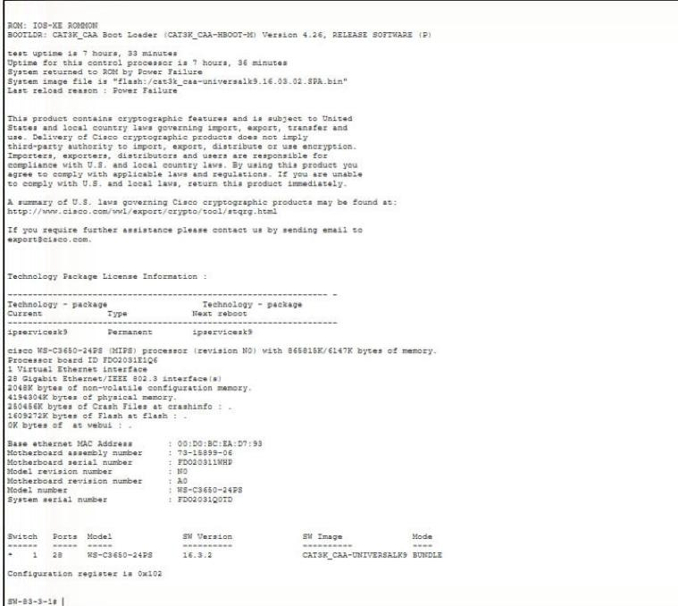
Рис. 6. show version на SW-83-3-1: модель WS-C3650-24PS, базова MAC-адреса 00:D0:BC:EA:D7:93
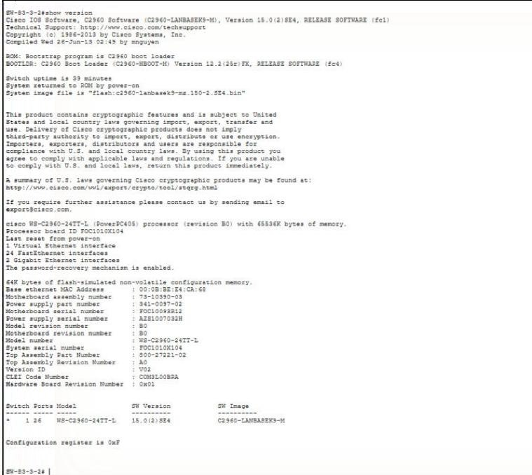
Рис. 7. show version на SW-83-3-2: модель WS-C2960-24TT-L, базова MAC-адреса 00:0B:BE:E4:CA:68
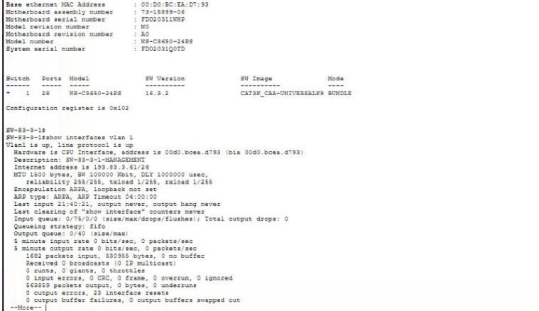
Рис. 8. Інтерфейс Vlan 1 комутатора SW-83-3-1: MAC 00d0.bcea.d793, IP 193.83.3.61/26
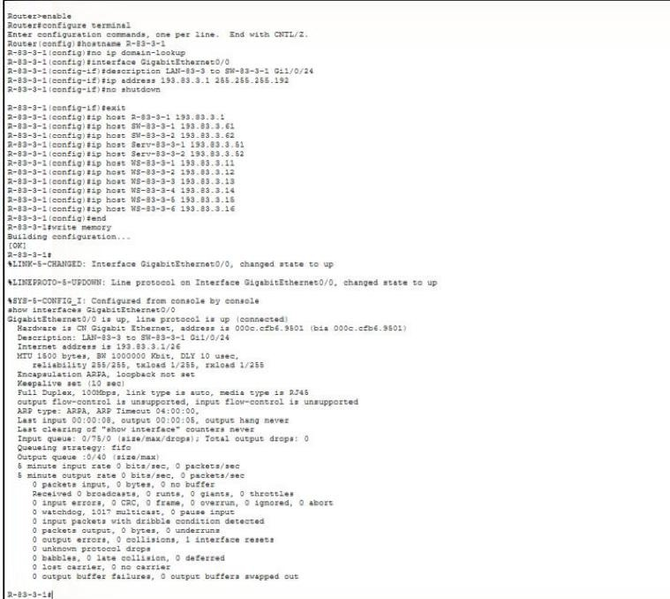
Рис. 9. Інтерфейс Gi0/0 маршрутизатора R-83-3-1: MAC 000c.cfb6.9501, IP 193.83.3.1/26
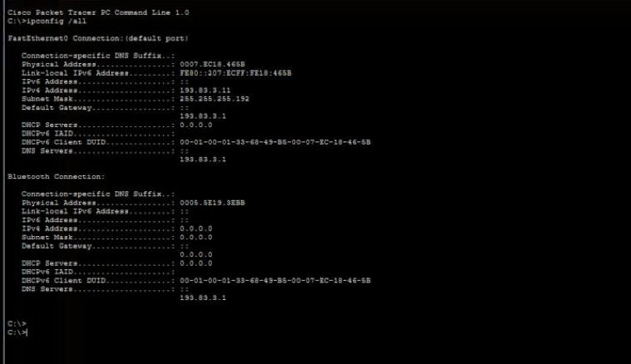
Рис. 10. Параметри адаптера WS-83-3-1 (ipconfig /all)

6. Налагодження параметрів інтерфейсів
Комутатори та маршрутизатор налагоджено з консолі (CLI). Для портів задано опис (description), швидкість (speed) і режим (duplex) згідно з табл. 17. На SW-83-3-1 використано такі команди (рис. 11):
hostname SW-83-3-1
no ip domain-lookup
interface GigabitEthernet1/0/24
description to R-83-3-1 Gi0/0 (1000Base-T)
interface GigabitEthernet1/0/23
description to Serv-83-3-1 (1000Base-T)
duplex full
interface GigabitEthernet1/0/22
description to SW-83-3-2 Gi0/1 (1000Base-T)
speed 100
duplex full
interface GigabitEthernet1/0/1 (так само 1/0/3, 1/0/5)
description to workstation (100Base-TX)
speed 100
duplex half
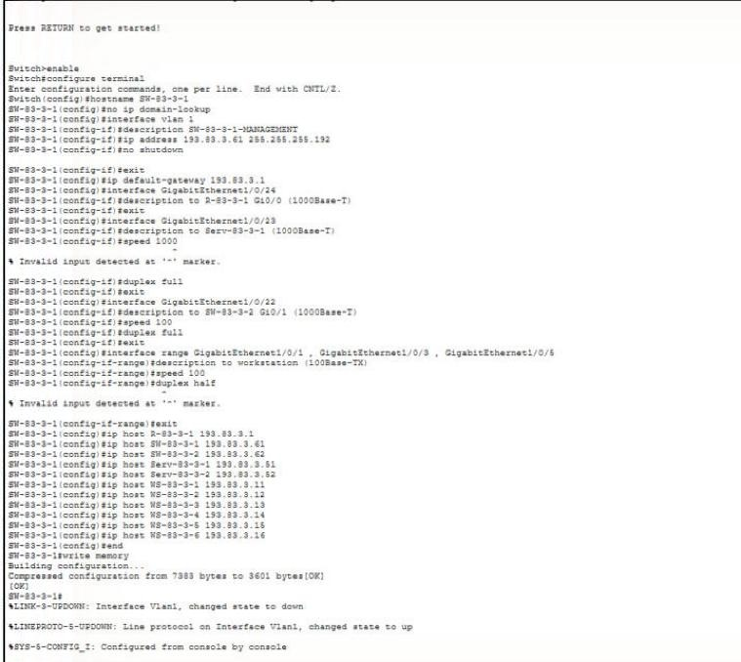
Рис. 11. Налагодження імені, IP-адреси та інтерфейсів SW-83-3-1
Емуляція Catalyst 3650 у Packet Tracer має обмеження: команда speed пропонує лише 10, 100 і auto (1000 Мбіт/с досягається автоузгодженням), а duplex half відхиляється повідомленням «Duplex cannot be set to half when speed autonegotiation subset contains 1Gbps», навіть після speed 100. Тому на портах робочих станцій SW-83-3-1 зафіксовано швидкість 100 Мбіт/с, а напівдуплексний режим задано на адаптерах станцій. Підсумковий стан портів показано на рис. 12: канал до SW-83-3-2 – 100 Мбіт/с, full.
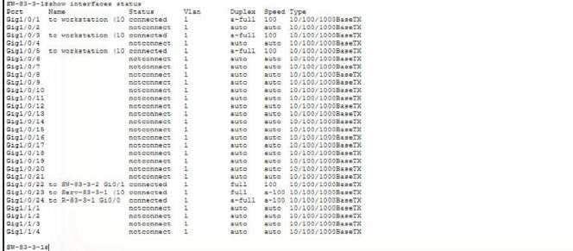
Рис. 12. Стан портів SW-83-3-1 (show interfaces status)
На SW-83-3-2 (Catalyst 2960) усі параметри прийнято: порти робочих станцій – 100 Мбіт/с, half; порт сервера Fa0/24 – 100 Мбіт/с, full; Gi0/1 – 100 Мбіт/с, full (рис. 13, 14). На робочих станціях у вкладці Config → FastEthernet0 вимкнено автовибір і встановлено 100 Mbps, Half Duplex (рис. 15). Для Serv-83-3-1 задано 1000 Mbps, для Serv-83-3-2 залишено 100 Mbps, Full Duplex.
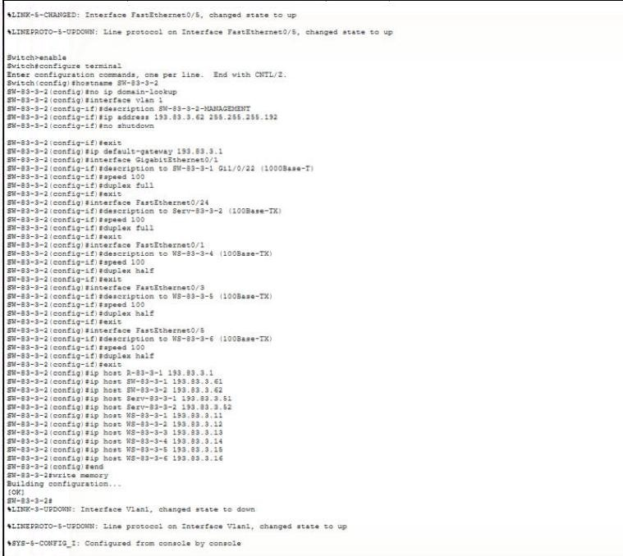
Рис. 13. Налагодження SW-83-3-2
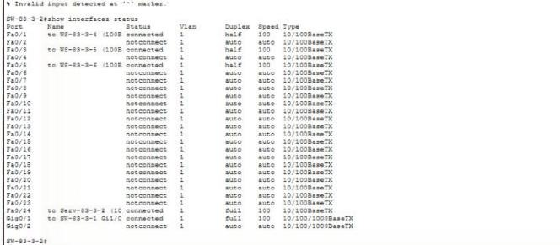
Рис. 14. Стан портів SW-83-3-2 (show interfaces status)
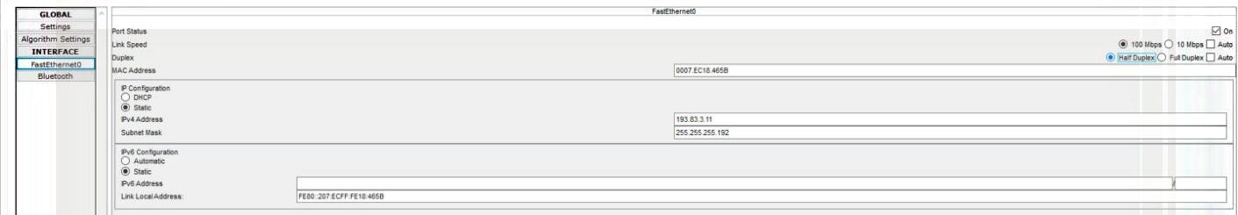
Рис. 15. Параметри адаптера WS-83-3-1: 100 Мбіт/с, напівдуплекс, IP 193.83.3.11/26

6а. Дослідження функції Auto-MDI
Для з’єднання WS-83-3-4 – SW-83-3-2 (Fa0/1, 100Base-TX) прямий кабель замінено на перехресний. Оскільки на порту за замовчуванням увімкнено mdix auto, порт сам перемкнувся у режим MDI, і канал піднявся (рис. 16, 17). Після команди no mdix auto порт залишився в режимі MDIX: з’єднання MDIX – MDI перехресним кабелем не працює, тому інтерфейс перейшов у стан down, а на схемі канал позначено червоним (рис. 18, 19). Повторне ввімкнення mdix auto відновило зв’язок (рис. 20). На реальному обладнанні Auto-MDIX працює лише за автоматичного вибору швидкості й режиму; Packet Tracer цієї умови не перевіряє, тому експеримент вдався і з speed 100 / duplex half.
interface FastEthernet0/1
no mdix auto ! канал з перехресним кабелем падає
mdix auto ! канал відновлюється
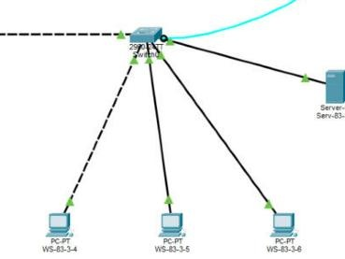
Рис. 16. Перехресний кабель WS-83-3-4 – SW-83-3-2 при ввімкненій функції mdix auto
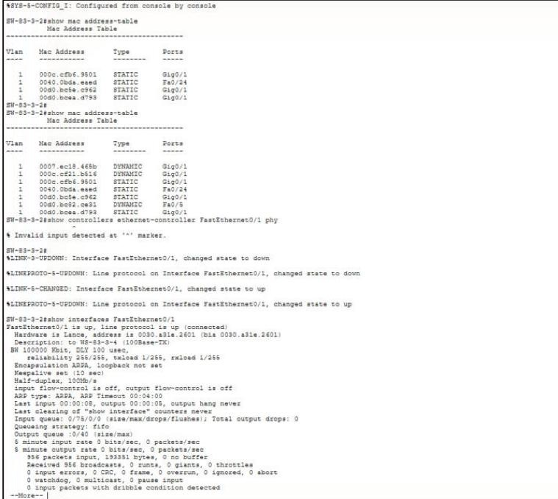
Рис. 17. Інтерфейс Fa0/1 з перехресним кабелем у стані up
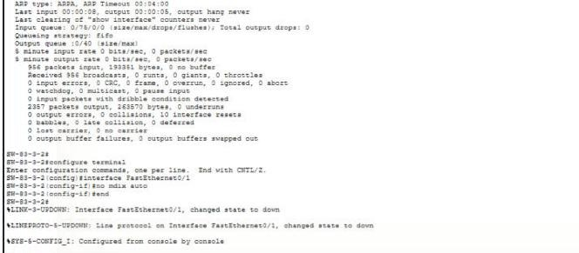
Рис. 18. Вимкнення Auto-MDI: інтерфейс Fa0/1 перейшов у стан down
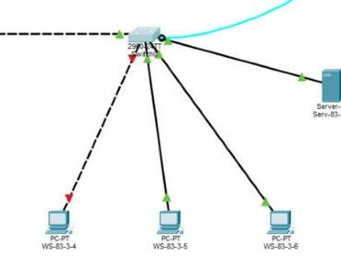
Рис. 19. Канал із перехресним кабелем після no mdix auto
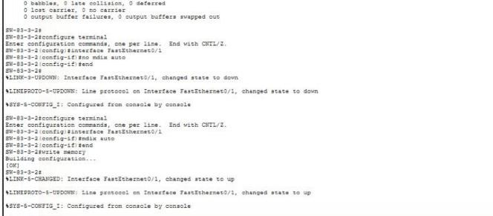
Рис. 20. Повторне ввімкнення mdix auto: інтерфейс знову в стані up

7. IP-адресація та імена вузлів
IP-адреси комутаторів задано на інтерфейсі Vlan 1 (ip address, no shutdown) разом із шлюзом ip default-gateway 193.83.3.1; маршрутизатору – на інтерфейсі Gi0/0. На обох комутаторах і маршрутизаторі командою ip host створено локальні відповідності імен та IP-адрес усіх вузлів мережі (рис. 21). Після цього обмін даними за іменами працює з усіх трьох пристроїв (рис. 22–24). Перший запит ICMP інколи втрачається – це час на ARP-розв’язання адреси.
ip host R-83-3-1 193.83.3.1
ip host SW-83-3-1 193.83.3.61
ip host SW-83-3-2 193.83.3.62
ip host Serv-83-3-1 193.83.3.51
ip host Serv-83-3-2 193.83.3.52
ip host WS-83-3-1 193.83.3.11 ... ip host WS-83-3-6 193.83.3.16
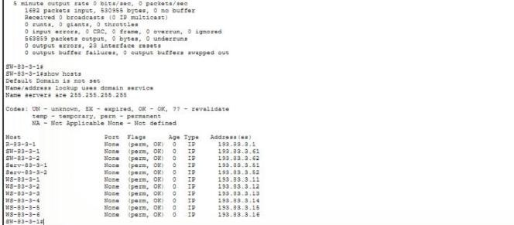
Рис. 21. Таблиця імен вузлів на SW-83-3-1 (show hosts)
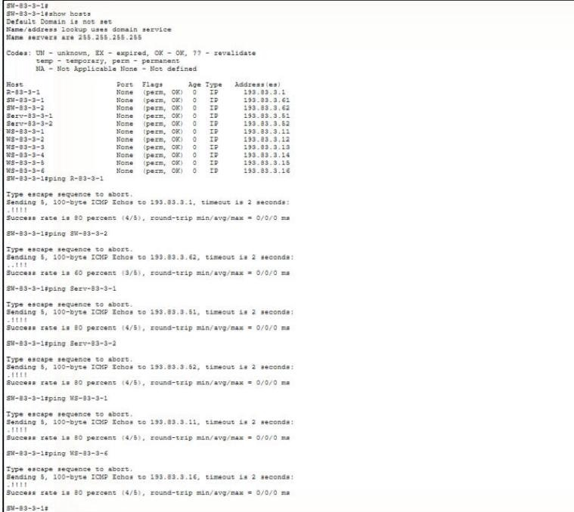
Рис. 22. Обмін даними за іменами з SW-83-3-1
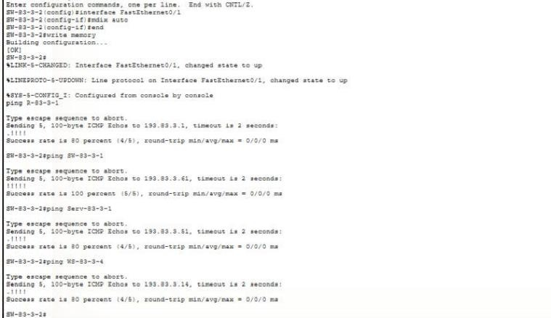
Рис. 23. Обмін даними за іменами з SW-83-3-2
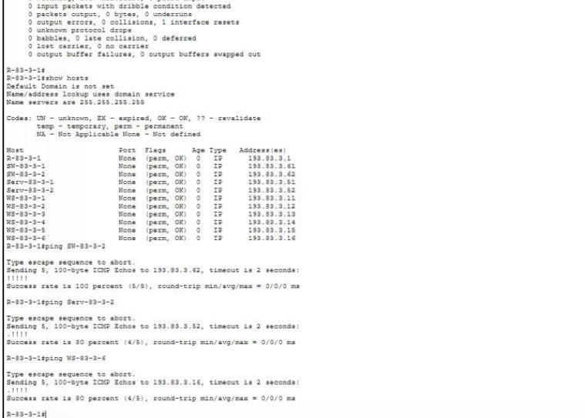
Рис. 24. Таблиця імен і обмін даними за іменами з R-83-3-1

8. Формування таблиць комутації
Після обміну за іменами таблиця комутації SW-83-3-1 містила адреси всіх вузлів (рис. 25): MAC-адреси вузлів, підключених до SW-83-3-2, вивчено через порт Gi1/0/22. Адреси 0030.a31e.2619 та 000c.cf21.b516 – це MAC-адреси портів Gi0/1 SW-83-3-2 і Gi1/0/22 SW-83-3-1, з яких надходять кадри STP (BPDU). Для чистого експерименту таблиці обох комутаторів очищено командою clear mac address-table dynamic (рис. 26).
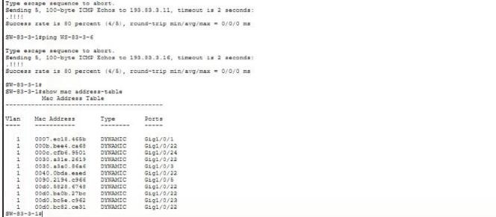
Рис. 25. Таблиця комутації SW-83-3-1 після обміну за іменами
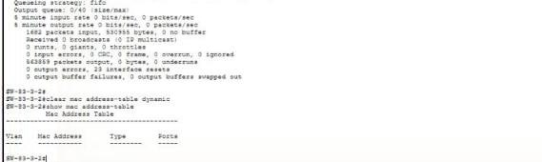
Рис. 26. Очищена таблиця комутації SW-83-3-2
Крок 1. WS-83-3-1 надсилає ping на WS-83-3-2 (той самий комутатор, рис. 27). ARP-запит WS-83-3-1 – широкомовний, тому SW-83-3-1 вивчає адресу відправника на Gi1/0/1 і розсилає кадр усіма портами (flooding), зокрема до SW-83-3-2. Відповідь WS-83-3-2 додає запис Gi1/0/3, далі кадри між станціями передаються лише між цими портами (forwarding). SW-83-3-2 за широкомовним ARP теж вивчив адресу WS-83-3-1 – на порту Gi0/1 (рис. 28, 29), хоча самі ICMP-кадри до нього вже не надходили (filtering).
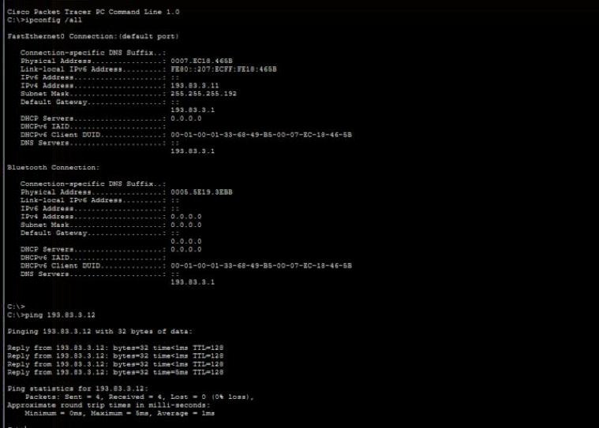
Рис. 27. Обмін WS-83-3-1 → WS-83-3-2
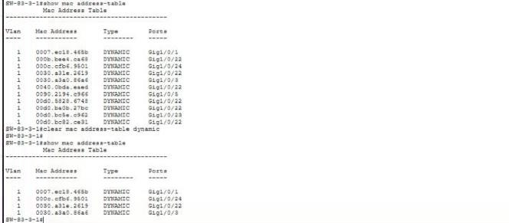
Рис. 28. SW-83-3-1 після кроку 1: записи для Gi1/0/1 (WS-83-3-1) і Gi1/0/3 (WS-83-3-2)
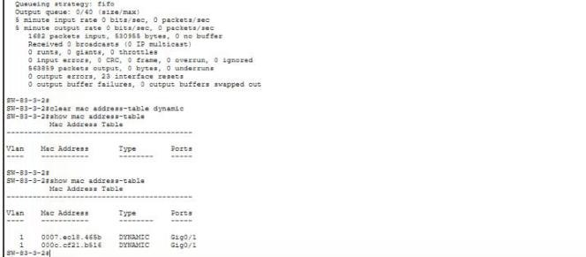
Рис. 29. SW-83-3-2 після кроку 1: адресу WS-83-3-1 вивчено через Gi0/1
Крок 2. WS-83-3-1 обмінюється даними з Serv-83-3-2, WS-83-3-6, Serv-83-3-1, обома комутаторами та маршрутизатором (рис. 30–32). Кожен новий відповідач додає запис: на SW-83-3-1 усі вузли SW-83-3-2 видно через один порт Gi1/0/22, на SW-83-3-2 усі вузли SW-83-3-1 – через Gi0/1 (рис. 33, 34). Адреси власних інтерфейсів Vlan 1 у таблиці комутатора не відображаються – кадри до них обробляє процесор комутатора.
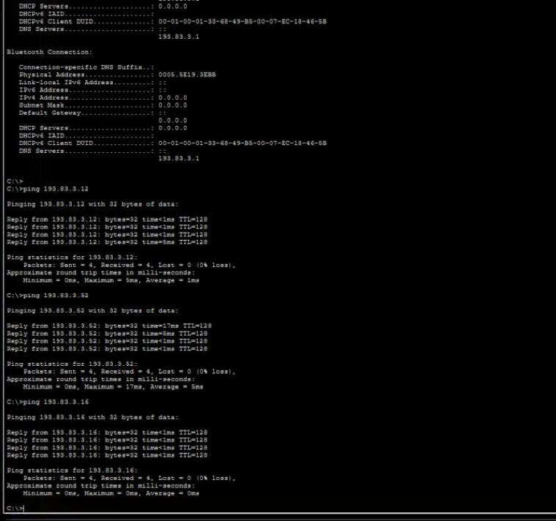
Рис. 30. Обмін WS-83-3-1 з Serv-83-3-2 та WS-83-3-6
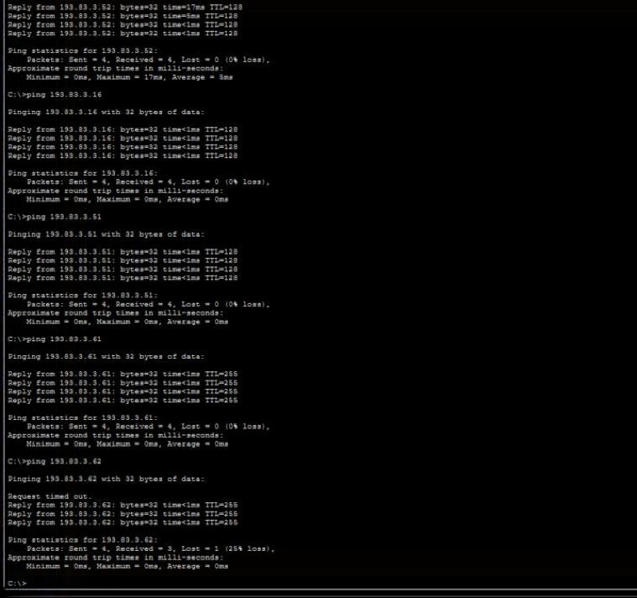
Рис. 31. Обмін WS-83-3-1 з Serv-83-3-1, SW-83-3-1, SW-83-3-2
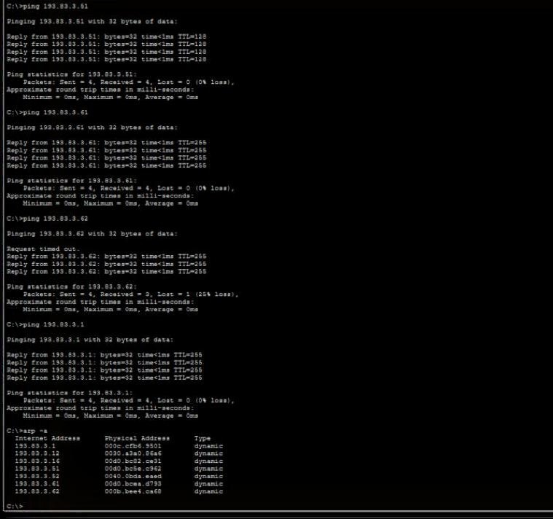
Рис. 32. Обмін з маршрутизатором і ARP-таблиця WS-83-3-1
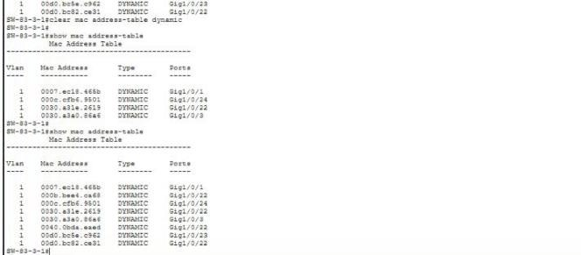
Рис. 33. Таблиця комутації SW-83-3-1 після кроку 2
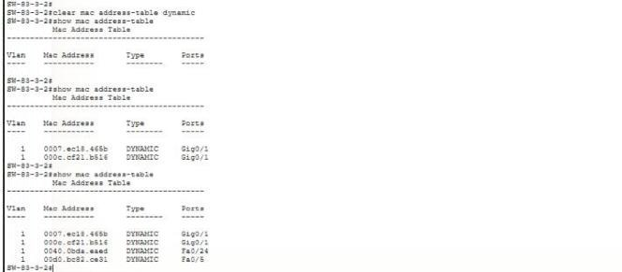
Рис. 34. Таблиця комутації SW-83-3-2 після кроку 2

9–10. Очищення таблиць і статичні записи
Таблиці комутації очищено командою clear mac address-table dynamic. Для серверів, комутаторів та інтерфейсу маршрутизатора додано статичні записи (рис. 35–38):
! SW-83-3-1
mac address-table static 00d0.bc5e.c962 vlan 1 interface GigabitEthernet1/0/23 ! Serv-83-3-1
mac address-table static 0040.0bda.eaed vlan 1 interface GigabitEthernet1/0/22 ! Serv-83-3-2
mac address-table static 000b.bee4.ca68 vlan 1 interface GigabitEthernet1/0/22 ! SW-83-3-2
mac address-table static 000c.cfb6.9501 vlan 1 interface GigabitEthernet1/0/24 ! R-83-3-1
! SW-83-3-2
mac address-table static 00d0.bc5e.c962 vlan 1 interface GigabitEthernet0/1 ! Serv-83-3-1
mac address-table static 0040.0bda.eaed vlan 1 interface FastEthernet0/24 ! Serv-83-3-2
mac address-table static 00d0.bcea.d793 vlan 1 interface GigabitEthernet0/1 ! SW-83-3-1
mac address-table static 000c.cfb6.9501 vlan 1 interface GigabitEthernet0/1 ! R-83-3-1
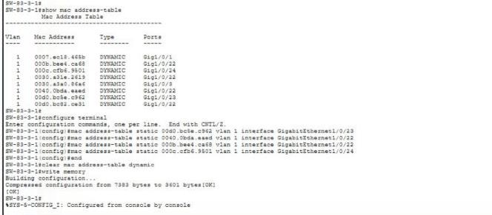
Рис. 35. Додавання статичних записів на SW-83-3-1
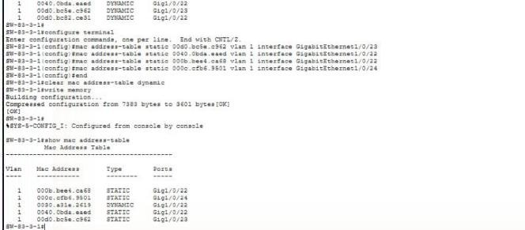
Рис. 36. Таблиця комутації SW-83-3-1 зі статичними записами (STATIC)
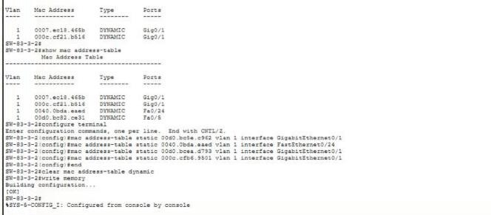
Рис. 37. Додавання статичних записів на SW-83-3-2
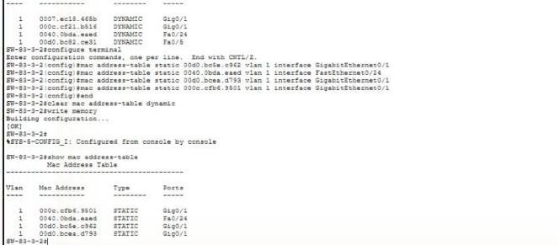
Рис. 38. Таблиця комутації SW-83-3-2 зі статичними записами (STATIC)
Після очищення в таблицях лишилися тільки статичні записи (динамічні зникли). Далі WS-83-3-6 обмінялася даними з Serv-83-3-1 та WS-83-3-1 (рис. 39). Кадри до сервера комутатори одразу передали за статичними записами, без розсилання на всі порти, а для робочих станцій знову з’явилися динамічні записи (DYNAMIC) поряд зі статичними (рис. 40, 41). Статичні записи не старіють і не перезаписуються, тож адреси критичних вузлів не можна «перехопити» підробленими кадрами з інших портів.
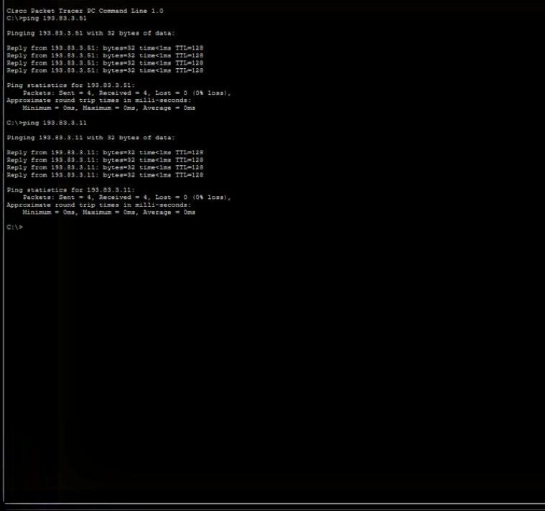
Рис. 39. Обмін WS-83-3-6 з Serv-83-3-1 та WS-83-3-1
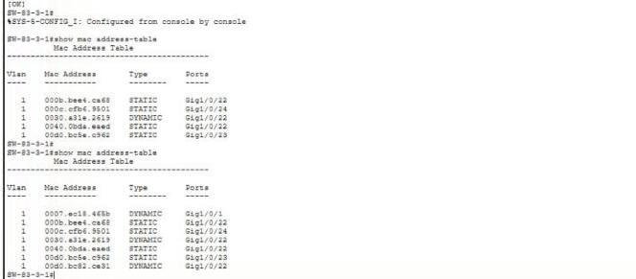
Рис. 40. Таблиця SW-83-3-1: статичні записи та нові динамічні
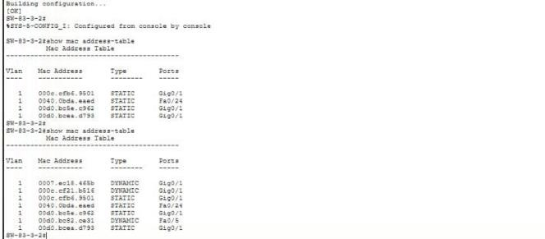
Рис. 41. Таблиця SW-83-3-2: статичні записи та нові динамічні
Конфігурації пристроїв експортовано у файли R-83-3-1_running-config.txt, SW-83-3-1_running-config.txt, SW-83-3-2_running-config.txt, проєкт збережено як LR8_Dziadzin.pkt.

Висновки
Побудовано схеми прямих і перехресних кабелів для 10Base-T/100Base-TX (дві пари, перехрест 1-2 ↔ 3-6) та 1000Base-T (чотири пари, додатково 4-5 ↔ 7-8) і визначено правило вибору кабелю: прямий – для MDI – MDIX, перехресний – для однакових гнізд.
У Packet Tracer створено мережу 193.83.3.0/26 із маршрутизатором Cisco 1941, комутаторами Catalyst 3650 і 2960, двома серверами та шістьма станціями. Модель SW-83-3-1 довелося обрати з урахуванням кількості каналів 1000Base-T. Налагоджено опис, швидкість і дуплекс інтерфейсів за варіантом; виявлено обмеження емуляції Catalyst 3650 (немає speed 1000 і duplex half). Дослідження Auto-MDI показало, що перехресний кабель до станції працює лише при ввімкненому mdix auto.
Задано IP-адреси, шлюз і локальні таблиці імен на комутаторах та маршрутизаторі, перевірено обмін за іменами. Досліджено роботу прозорого моста: навчання за адресами відправників, розсилання невідомих і широкомовних кадрів, передавання лише в потрібний порт і фільтрацію; між комутаторами всі віддалені вузли видно через один магістральний порт. Статичні записи таблиці комутації зберігаються після очищення і використовуються разом із динамічними.

